Excelentíssimo Senhor Prefeito Municipal de Três Passos
Arlei Luis Tomazoni

CÂMARA MUNICIPAL DE TRÊS PASSOS
AUTÓGRAFO Nº 4 DE 2024
Em 21 de fevereiro de 2024

Senhor Prefeito,

Dirijo-me a Vossa Excelência para comunicar que esta Câmara Municipal, na Sessão de 21 de fevereiro de 2024, aprovou o PROJETO DE LEI ORDINÁRIA Nº 4, de 2024, de sua autoria, que “concede revisão geral anual e reajuste salarial aos servidores públicos municipais ativos: estatutários, celetistas, contratados emergencialmente, cargos em comissão, agentes políticos; servidores da Câmara Municipal; servidores municipais inativos: aposentados e pensionistas; conselheiros tutelares; estagiários; e servidores do IPSTP”, seguindo a redação final para sanção ou veto nos termos do art. 72 da Lei Orgânica Municipal.

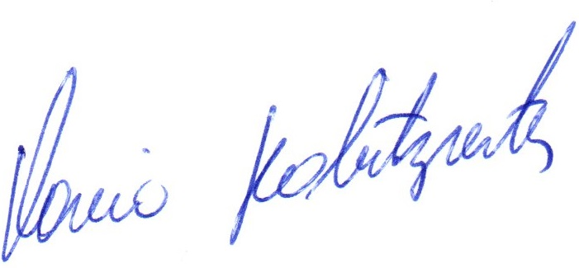

Vereador Flavio Habitzreiter
Presidente da Câmara Municipal de Três Passos

PROJETO DE LEI ORDINÁRIA Nº 4, DE 15 DE FEVEREIRO DE 2024

Concede revisão geral anual e reajuste salarial aos servidores públicos municipais ativos: estatutários, celetistas, contratados emergencialmente, cargos em comissão, agentes políticos; servidores da Câmara Municipal; servidores municipais inativos: aposentados e pensionistas; conselheiros tutelares; estagiários; e servidores do IPSTP.

Art. 1º Fica concedida a revisão geral anual, de que trata o inciso X, parte final, do art. 37 da Constituição Federal, com a aplicação do índice de 3,82% (três vírgula oitenta e dois por cento) sobre os vencimentos dos servidores públicos municipais ativos: estatutários, celetistas, contratados emergencialmente, cargos em comissão e agentes políticos; servidores da Câmara Municipal; servidores municipais inativos: aposentados e pensionistas; conselheiros tutelares; estagiários; e servidores do IPSTP.
Parágrafo único. O percentual referente à revisão geral tem como base o Índice Nacional de Preços ao Consumidor - INPC, acumulado de fevereiro de 2023 a janeiro de 2024, conforme dados dos órgãos oficiais.

Art. 2º Fica concedido reajuste salarial de 3,00% (três por cento) sobre os vencimentos dos servidores públicos municipais ativos: estatutários, celetistas, contratados emergencialmente, cargos em comissão; servidores municipais inativos: aposentados e pensionistas com direito à paridade; conselheiros tutelares; estagiários; e servidores do IPSTP, exceto aos servidores da Câmara Municipal.

Art. 3º A revisão geral anual e o reajuste salarial mencionados na presente Lei, que totalizam 6,82% (seis vírgula oitenta e dois por cento), não se aplicam aos Agentes Comunitários de Saúde e Agentes de Combate a Endemias, que possuem legislação própria.

Art. 4º Para fins da revisão geral anual de 3,82% (três vírgula oitenta e dois por cento) servirá como data base o dia 1º de fevereiro de 2024.

Art. 5º Para fins do reajuste salarial de 3,00% (três por cento), servirá como data base o primeiro dia do mês subsequente à publicação da presente Lei.

Art. 6º As despesas decorrentes desta Lei correrão por conta de dotações orçamentárias próprias.

Art. 7º Esta lei entra em vigor na data de sua publicação, surtindo seus efeitos a contar de 1º de fevereiro de 2024.

